|  |
| --- |
| МИНОБРНАУКИ РОССИИ |
| Федеральное государственное бюджетное образовательное учреждение высшего образования **«МИРЭА - Российский технологический университет»**  **РТУ МИРЭА** |

Институт информационных технологий (ИИТ)

Кафедра математического обеспечения и стандартизации информационных технологий (МОСИТ)

**ОТЧЕТ ПО ПРАКТИЧЕСКОЙ РАБОТЕ**

по дисциплине «Обоснование и разработка требований к программным системам»

**Практическое занятие № 3**

(вариант № 13)

|  |  |  |  |  |
| --- | --- | --- | --- | --- |
| Студент группы ИКБО-11-2201-17 | *Гришин Андрей Валерьевич* | (подпись) | |  |
| Преподаватель | *Ахмедова Хамида Гаджиалиевна* | (подпись) | |  |
| Отчет представлен | «___»________202__г. | |  | |

Москва 2024 г.

**1. Цель занятия:**

Научиться выявлять пользователей системы и преобразовывать потребности пользователей в письменные требования и диаграммы, пригодные для понимания, анализа и использования целевой аудиторией.

**2. Постановка задачи:**

* Разработать организационную диаграмму в методологии ARIS для выявления пользователей;
* Построить диаграмму вариантов использования (Use Сase diagram) в нотации UML;
* Описать пользовательские истории.

**3. Вариант задания:**

13. Обоснование и разработка требований к программной системе управления разработками цифровой компании

**4. Результат работы:**

**4.1. Диаграмма организационной структуры**

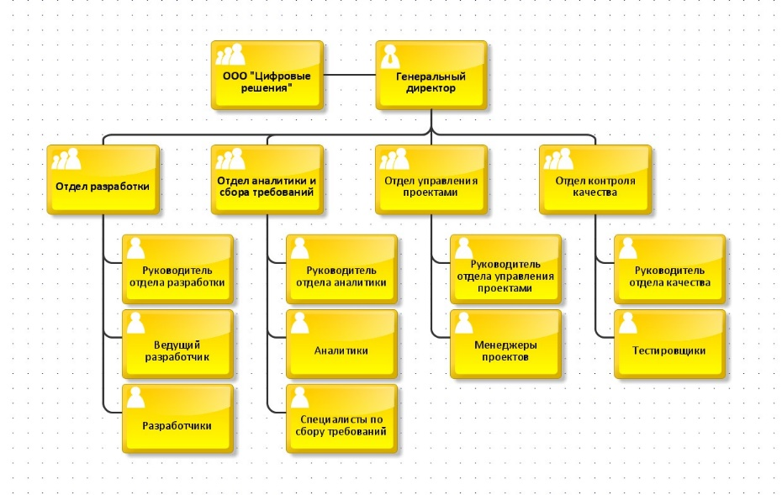

**Рисунок 1 - Диаграмма организационной структуры**

1. Генеральный директор:
   * **Контролирует** работу всех отделов компании, принимает ключевые стратегические решения.
   * **Отвечает** за общую политику компании, управление развитием, финансами, и принятием решений на высшем уровне.
   * **Обеспечивает** реализацию стратегии компании по разработке цифровых продуктов.
2. Отдел разработки:
   * **Руководитель отдела разработки**:
     + Руководит процессом разработки, **координирует работу команд**.
     + **Следит за выполнением задач**, соблюдением сроков и качеством кода.
   * **Ведущий разработчик**:
     + Управляет конкретной командой разработчиков, **принимает решения** по архитектуре и реализации кода.
     + **Проводит ревью кода** и организует работу команды.
   * **Разработчики:**
     + Пишут код, создают и поддерживают цифровые продукты.
     + Взаимодействуют с аналитиками и менеджерами проектов для реализации требований.
3. **Отдел аналитики и сбора требований**:
   * **Руководитель отдела аналитики**:
     + Отвечает за **координацию сбора и анализа** требований к продуктам.
     + Взаимодействует с **заказчиками и отделами**, чтобы определить требования к цифровым продуктам.
   * **Аналитики**:
     + **Исследуют рынок**, собирают и анализируют требования пользователей.
     + **Создают технические задания** для разработки.
   * **Специалисты по сбору требований**:
     + **Документируют требования**, создают спецификации, которые служат основой для разработки.
     + Работают с клиентами для **формулирования целей и задач** продукта.
4. **Отдел управления проектами**:
   * **Руководитель отдела управления проектами**:
     + **Координирует работу** проектных менеджеров, отвечает за выполнение проектов в срок.
     + Управляет **планированием, распределением ресурсов**, и реализацией проектов.
   * **Менеджеры проектов**:
     + **Планируют и координируют** проекты: от сбора требований до финального релиза.
     + **Контролируют** выполнение задач, **управляют рисками**, следят за соблюдением сроков.
5. **Отдел контроля качества**:
   * **Руководитель отдела качества**:
     + Отвечает за **планирование и координацию** процессов проверки качества на всех этапах разработки.
     + **Контролирует** соблюдение стандартов качества и безопасности.
   * **Тестировщики**:
     + Проводят **тестирование продуктов**, выявляют ошибки и несоответствия.
     + **Готовят отчёты** о найденных проблемах и следят за их исправлением.

**4.2. Диаграмма Use case**

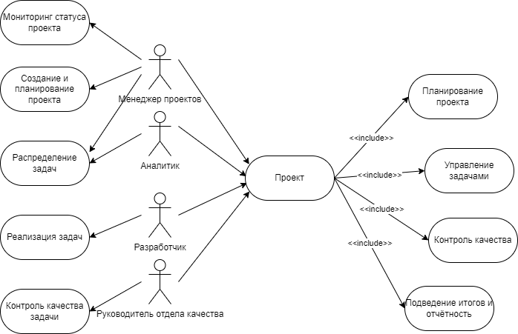

**Рисунок 2 - Диаграмма Use case**

**4.3. Пользовательские истории**

**История 1: Управление требованиями**

**Как аналитик,** я хочу собирать и анализировать требования от заказчика и ресурсы компании, чтобы создать техническое задание для команды разработки и обеспечить соответствие конечного продукта потребностям клиента.

История 2: **Контроль качества разработки**

**Как руководитель отдела качества,** я хочу проверять промежуточные этапы разработки и составлять отчеты о контроле качества кода, чтобы убедиться, что продукт соответствует стандартам качества и безопасности.

**История 3: Управление проектами**

**Как менеджер проектов,** я хочу отслеживать выполнение задач и контроль сроков на каждом этапе разработки, чтобы обеспечить своевременное завершение проекта и оперативно вносить коррективы в план при необходимости.

**История 4: Ведение отчетности**

**Как руководитель отдела разработки,** я хочу генерировать отчеты о статусе выполнения задач и использования ресурсов, чтобы анализировать прогресс и корректировать распределение ресурсов в будущем.

**История 5: Поддержка информационных систем**

**Как сотрудник отдела IT-разработки,** я хочу своевременно обновлять и обслуживать программное обеспечение системы управления разработками, чтобы обеспечить её стабильную работу и доступность для пользователей, а также интеграцию с новыми инструментами.

**4.4. Таблица «событие – реакция»**

*Таблица 1 - «событие – реакция»*

|  |  |  |
| --- | --- | --- |
| № | Событие | Реакция |
| 1 | Аналитик получает новые требования от заказчика | Система создает карточку с требованиями, запрашивает дополнительные данные о ресурсах и сроках. |
| 2 | Менеджер проектов обновляет план задач | Система пересчитывает ресурсные ограничения и обновляет график выполнения задач для команды. |
| 3 | Разработчик завершает задачу по проекту | Система регистрирует завершение задачи, обновляет статус проекта и отправляет уведомление менеджеру. |
| 4 | Руководитель отдела качества проверяет промежуточные результаты | Система фиксирует результаты тестирования, обновляет данные о качестве и генерирует отчёт. |
| 5 | Менеджер проектов создаёт финальный отчёт о проекте | Система собирает данные по всем задачам, использованным ресурсам и качеству, формирует итоговый отчет. |

**5. Список использованных источников и литературы:**

1. Вигерс Карл, Битти Джой. Разработка требований к программному обеспечению. 3-е изд., дополненное / Пер. с англ. — М. : Издательство «Русская редакция» ; СПб. : БХВ-Петербург, 2014 — 736 стр. : ил.

2. Остроух, А.В. Интеллектуальные информационные системы и

технологии: монография / А.В. Остроух, А.Б. Николаев. — Санкт Петербург: Лань, 2019. — 308 с. — ISBN 978-5-8114-3409-1. —URL:

<https://e.lanbook.com/book/115518>

3. Зубкова, Т.М. Технология разработки программного обеспечения :

учебное пособие / Т.М. Зубкова. — Санкт-Петербург : Лань, 2019. — 324 с. — ISBN 978-5-8114-3842-6. — URL: <https://e.lanbook.com/book/122176>

4. Иванова Г. С. Технология программирования: Доп. УМО в кач.

учебника для вузов – М.:Кнорус, 2013. — 333 с.: ил.

5. Методология и технология проектирования информационных систем :

учебное пособие / Ю.М. Казаков, А.А. Тищенко, А.А. Кузьменко [и др.]. — Москва : ФЛИНТА, 2018. — 136 с. — ISBN 978-5-9765-4013-2. — URL: https://e.lanbook.com/book/113460